Муниципальное дошкольное образовательное учреждение
«Детский сад №33»

Проект «Зимующие птицы»

для детей старшей группе
.

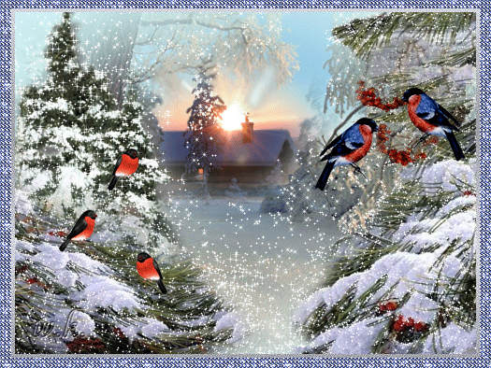
Разработала воспитатель:
Соловьева Ю.В

Ярославль
2018 год
Информационный паспорт проекта

Актуальность: Зима вступает в свои права. Льдом покрываются лужи, снегом занесло землю, инеем серебрятся ветки деревьев. Наступило трудное время для птиц. Птицы - защитники наших садов, полей, огородов и лесов. Мы должны очень бережно относиться к пернатым, любить их. Птицам крайне необходима наша забота и поддержка, которую мы проявляем, вешая кормушки. Зимняя подкормка спасает от гибели птичек.
Основная проблема: дети не достаточно знают, почему некоторые птицы улетают зимой на юг, а какие птицы остаются зимовать; какую роль играет человек в жизни птиц зимой и какую помощь может оказывать зимующим птицам.
Цель: расширение знаний детей о зимующих птицах нашей местности и способы оказания им помощи в трудное зимнее время.
Задачи:
дети | родители | педагоги
- вызывать интерес к окружающему миру;  - закрепить знание детей названий пернатых друзей, которые зимуют в нашей местности;  - формировать представление о повадках птиц и приспособленности их к среде обитания;  - формировать умение различать птиц по внешнему виду;  - познакомить со стихами, художественными произведениями, загадками о птицах. | - Вызвать интерес к теме проекта;  - Включить родителей в работу с детьми по заучиванию стихов, пословиц, составлению рассказов.  - Побуждать родителей к совместной творческой деятельности с детьми. | - Пополнить и расширить знания о зимующих птицах  - Организовать совместную деятельность родителей и детей при изготовлении кормушек для птиц.  - Вызвать положительный эмоциональный отклик родителей.  - Изготовить информационно-игровой лэпбук «Зимующие птицы
Тип проекта: познавательно – творческий, групповой, краткосрочный.
Время реализации проекта: 1 неделя с(26. 10 .18– 30 .10.18 г.)
Участники проекта: воспитатели, дети старшей группы, родители.
Продукты проекта: выставка поделок и рисунков .
Итоговое мероприятие: Выставка продуктивной деятельности детей. Вывешивание кормушек на территории участка и кормление птиц..
Предполагаемый результат:

Дети | Родители | Педагоги
-В результате у детей расширились знания о зимующих птицах;  -Повысился уровень любознательности, творческих способностей, познавательной активности;  -Дети узнали. как правильно подкармливать птиц;  -Дети научились сопереживать, появилось желание помогать птицам  - Вызван познавательный интерес к окружающему миру.  - Пополнение знаний детей художественными произведениями о птицах. | - Приобретение знаний по теме «Зимующие птицы».  - Включение родителей в работу с детьми по заучиванию стихов, пословиц, составлению рассказов  -Удалось привлечь родителей к совместной деятельности с детьми | - Пополнение методической копилки по теме «Зимующие птицы»  - Получение знаний по разработке проекта.  - Вовлечение родителей в совместную с детьми познавательно-творческую деятельность, укрепление семейных связ  - Выявление творческого потенциала родителей ей.  - Изготовление информационно-игрового лэпбука «Зимующие птицы»

Этапы проекта

- Подготовительный этап.
- Определение уровня знаний детей о зимующих птицах;
- Объявление для родителей о проведении проекта.
- Определение целей и задач.

- Составления плана деятельности.
- Подбор литературы по данной теме.
- Подбор информации для родителей.
- Второй этап - основной.

Содержание работы:

№ п/п | Мероприятия | Сроки выполнения
1. | 1. Беседа: «Как живут наши пернатые друзья зимой»  2. РР Чтение рассказа :В. Бианки «Синичкин календарь. Январь»  3. Рисование «Дятел»  4. Оформление выставки кормушек  5. Д/и «Четвертый лишний» см. лэпбук «Зимующие птицы»  6.Консультация для родителей «Покормим птиц зимой» | Понедельник
2. | 1. Презентация «Где зимуют птицы»  2. ПП Окружающий мир  3 Д/И «Где чья тень» см. лэпбук «Зимующие птицы».  4. П/И «Воробушки и автомобиль»  5.Рекомендации для родителей «Зимующие птицы». | Вторник
3. | 1.Раскраски на тему «Зимующие птицы»  2.Совместная творческая коллективная работа по нетрадиционной аппликации из тканевой крошки «Зимующие птицы» .  3.П/И «Воробушки и кот»  4. Д/и «Назови ласково» | Среда
4. | 1. Разучивание стихотворения «Покормите птиц зимой»  2. Д/И «Прилетели птицы»  3. Отгадывание загадок см. лэпбук «Зимующие птицы»  4. А. Яшин «Покормите птиц зимой» | Четверг
5. | 1. Пластилинография «Зимующие птицы»  2. Д\И «Птичья столовая»  3. Сюжетно-ролевая игра: «Птичий двор»  4. П/И «Филин и пташки»  5. С. Маршак «Где обедал воробей» | Пятница

- Третий этап-заключительный.
Итоговое мероприятие: Выставка продуктивно деятельности детей. Вывешивание кормушек на участке и кормление птиц.

